WORKS 追加分
※ETV特集の一番上に入れてください。

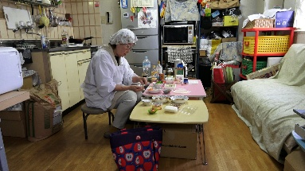

■2026.6
「病児の家族を生きる ～お母さん食堂の1年～」
新宿で、子どもの入院に付き添う家族にお弁当を届ける人がいる。食事も満足に取れず、体調を崩す家族は半数以上。その「お母さん食堂」は、子どもを亡くした親たちにも、出会いの場としての料理教室を開く。様々な家族の日々を見つめた。

関連リンク 病児の家族を生きる 〜お母さん食堂の1年〜 NHK

